(19) KG |  | (11) | 97 | U (46) 31.10.2009
(51) | E01F 15/00 (2009.01)

ГОСУДАРСТВЕННАЯ ПАТЕНТНАЯ СЛУЖБА
КЫРГЫЗСКОЙ РЕСПУБЛИКИ
(12) ОПИСАНИЕ ПОЛЕЗНОЙ МОДЕЛИ
к свидетельству Кыргызской Республики

(21) 20090010.2
(22) 27.12.2007
(46) 31.10.2009, Бюл. № 10
(71) (73) Республиканская детская инженерно-техническая академия "Алтын Түйүн" (KG)
(72) С.Г. Степанов, М.М. Шамсутдинов, А.М. Ибрагимов (KG)
(56) А. с. SU №1733549, кл. E01F15/00, 1992
(54) Дорожное ограждение
(57) Полезная модель относится к средствам обеспечения безопасности движения транспорта и может быть применено на поворотах дорог. Дорожное ограждение состоит из стойки и амортизирующего устройства. Амортизирующее устройство включает ось, упругий элемент, установленный на оси с возможностью вращения вокруг неё, и упругие гибкие связи, соединяющие ось со стойкой. Упругий элемент выполнен составным в виде набора дисков, установленных с возможностью вращения независимо друг от друга.
1 н. п. ф., 1 ил.

Полезная модель относится к средствам обеспечения безопасности движения транспорта и может быть использована на поворотах дорог.
Известно дорожное барьерное ограждение (А. с. SU № 1733549, кл. E01F15/00, 1992), содержащее стойки, тросы, соединенные со стойками, и упругие цилиндры, установленные на тросах с возможностью вращения вокруг своих осей.
Недостатки названного ограждения заключаются в низкой эффективности амортизации, приводящей к повреждению транспортного средства, и низкой надежности конструкции, обусловленной разрушением ограждения. Повреждение транспортного средства обусловлено при ударе транспорта о стойки и натянутые тросы, которые образуют вместе со стойками жесткую конструкцию. К разрушению ограждения приводит остаточная деформация тросов (растяжение), накапливаемая при ударах транспорта о цилиндры и тросы, которая приводит к провисанию тросов и потере работоспособности ограждения. Кроме этого, при сильном ударе транспорта об ограждение возможен разрыв проволоки, расплетение тросов, их обрыв и разрушение конструкции ограждения.
Задачей полезной модели является повышение безопасности движения посредством возрастания эффективности амортизации удара транспортного средства об ограждение, при повышении надежности ограждения за счет сохранения работоспособности конструкции.
Задача полезной модели достигается тем, что в дорожном ограждении, состоящем из стойки и связанного с ней амортизирующего устройства, включающего ось, гибкие связи, соединяющие ось со стойкой, и упругий элемент, установленный с возможностью вращения вокруг оси, гибкие связи выполнены упругими, а упругий элемент выполнен составным в виде набора дисков, установленных с возможностью вращения независимо друг от друга.
Предлагаемое дорожное ограждение иллюстрируется чертежом, где на фигуре изображен общий вид ограждения сбоку.
Дорожное ограждение состоит из ряда секций, каждая из которых включает стойку 1 и амортизирующее устройство, состоящее из оси 2, гибкого упругого элемента 3, соединяющего верхнюю часть оси 2 со стойкой 1, гибкого упругого элемента 4, соединяющего нижнюю часть оси 2 со стойкой 1, и круглых упругих дисков 5, установленных на оси 2 с возможностью вращения вокруг последней.
Дорожное ограждение работает следующим образом: при выносе (заносе) транспортного средства с дорожного полотна транспорт сталкивается с круглыми упругими дисками 5, которые при столкновении упруго деформируются и вращаются вокруг оси 2, а последняя отклоняется от вертикального положения за счет деформации гибких упругих элементов 3 и 4. При столкновении часть ударного импульса гасится за счет упругой деформации элементов 3, 4 и дисков 5, а транспортное средство перемещается за счет сил инерции посредством вращения дисков 5 и сталкивается с дисками 5 оси 2 следующей секции, на которой также гасится часть ударного импульса.
Таким образом, при «прохождении» ряда секций сила инерции иссякает и транспорт останавливается. Оси 2, освободившиеся от контакта с транспортом, посредством гибких упругих элементов 3, 4 возвращаются в исходное положение.
Применение дорожного ограждения позволит предотвратить повреждение транспортных средств и повысить безопасность движения в аварийной ситуации при сохранении функциональных возможностей конструкции ограждения.

Ф о р м у л а и з о б р е т е н и я
Дорожное ограждение, состоящее из стойки и связанного с ней амортизирующего устройства, включающего ось, гибкие связи, соединяющие ось со стойкой, и упругий элемент, установленный с возможностью вращения вокруг оси, о т л и ч а ю щ е е с я тем, что гибкие связи выполнены упругими, а упругий элемент выполнен составным в виде набора дисков, установленных с возможностью вращения независимо друг от друга.

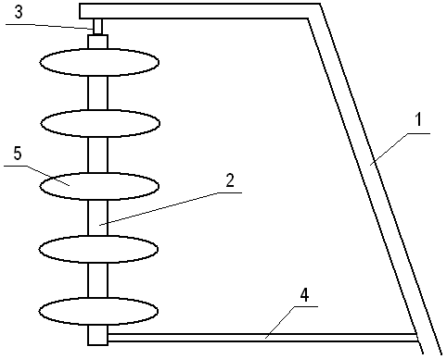
Фиг. 1

Составитель описания Мукамбетов Э.И.
Ответственный за выпуск Чекиров А.Ч.
___________________________________________________________________
Государственная патентная служба КР, 720021, г. Бишкек, ул. Московская, 62, тел.: (312) 68 08 19, 68 16 41; факс: (312) 68 17 03
1

